Miskolci SZC Kandó Kálmán Informatikai Technikum
Miskolci Szakképzési Centrum
SZOFTVERFEJLESZTŐ- ÉS TESZTELŐ SZAK
ZÁRÓDOLGOZAT
Mózsik Emma Lili – Üveges Cintia
2024-2025
Tartalom
Felhasználói Dokumentáció 3
TFT (Teamfight Tactics) leírás 3
Játékmenet 3
TFT-hez való kapcsolódásunk 6
Adatbázis és a terv 7
Weboldal 8
Főoldal 9
Karakterek 10
Tárgyak 11
Osztályok 12
Anomáliák 13
Erősítések 14
Swagger 15
Wpf program 16
Főoldal 18
Karakterek 19
Osztályok 20
Tárgyak 21
Anomáliák 22
Erősítések 23
Karakter adatai 24

Felhasználói Dokumentáció

TFT (Teamfight Tactics) leírás
A Teamfight Tactics (TFT) a Riot Games által fejlesztett automatikus harci játék (Auto-Battler), amely a League of Legends világában játszódik. A játék célja, hogy a játékosok egy csapatnyi karaktert (hőst) helyezzenek el egy rácsos táblán, és azok automatikusan harcoljanak a többi játékos ellen. A játék során a játékosok pénzt keresnek, amelyet új karakterek vásárlására, fejlesztésére és egyéb stratégiákra használhatnak.
A TFT játékmenete több körből áll, amelyekben a játékosok egymás ellen harcolnak, hogy túléljék a lehető legtovább, miközben folyamatosan erősítik csapatukat. A győzelemhez nemcsak a karakterek megfelelő összeállítására van szükség, hanem a különböző mechanikák, mint a karakterek osztályai, augmentek és az anomáliák megfelelő használatára is.

Játékmenet
A TFT játékmenetét különböző szakaszok alkotják, és a játékosok az alábbi főbb mechanikák segítségével próbálnak túljárni az ellenfeleik eszén:
Kezdő szakasz:
A játékosok kezdetben pénzt kapnak, amelyet karakterek vásárlására használnak. Minden karakternek van ára, és minden egyes kör végén a játékos pénzt kereshet az elvégzett teljesítmény alapján.
Az alapértelmezett kezdő csapat három különböző karaktert tartalmaz, akik különböző osztályokhoz és eredethez tartoznak.
Harci szakasz:
A karakterek automatikusan harcolnak az ellenfél csapata ellen. A küzdelem során a karakterek támadnak és varázslatokat használnak.
A harcok után a játékosok pénzt keresnek, és új karaktereket vásárolhatnak a shopban.
Pénz és Shop:
A játékosok pénzt keresnek minden kör végén, amit új karakterek vásárlására költhetnek. A pénz fő forrásai:
A körök sikeres teljesítése: Minden egyes legyőzött ellenfél pénzjutalmat biztosít.
Karakterek frissítése: A játékosok szintet emelhetnek a karakterek között és újabb erősebb karaktereket vásárolhatnak.
A shop egy véletlenszerűen frissülő piacon keresztül ad lehetőséget új karakterek vásárlására, ahol különböző ritkaságú karakterek szerepelnek.
Karakterek:
A karakterek különböző tulajdonságokkal rendelkeznek, mint például támadósebesség, sebzés, páncél, életerő és varázslatok. Minden karakter rendelkezik egy vagy több osztállyal (pl. harcos, varázsló) és eredettel (pl. ember, démon), amelyek hatással vannak a képességeikre.
A karakterek különböző szintűek lehetnek (1-es, 2-es, 3-as szint), és minél magasabb a szintjük, annál erősebbek.
Osztályok és Eredetek:
Osztályok: Az osztályok határozzák meg, hogy egy karakter milyen típusú előnyöket vagy képességeket hoz a csapatba. Például a harcos osztályú karakterek több páncélt adnak maguknak és más karaktereknek, míg a varázsló osztályú karakterek erősebb varázslatokat használnak.
Eredetek: Az eredetek egy karakterek fajtáját, származását jelölik. Az eredet kulcsszerepet játszik a csapat szinergiáiban, amelyek a karakterek erejét fokozzák, ha megfelelően kombinálják őket.
Erősítések:
Az erősítések a játék során választható speciális erősítések, amelyek növelhetik a csapat teljesítményét. Az erősítések választása stratégiai döntéseket igényel, és nagy hatással van a játékos esélyeire a győzelemhez. Ezek különböző hatásokat biztosíthatnak, például:
Extra pénz vagy XP
Képesség erősítése
Különleges szinergiák vagy bónuszok.
Anomáliák:
Az anomáliák különleges események vagy feltételek, amelyek megváltoztatják a játékmenetet. Ez lehet olyan, hogy a játékosok minden körben különböző bónuszokat kapnak, vagy hogy minden karakternek adott statisztikái változnak. Az anomáliák folyamatosan változhatnak, és segítenek a játékosoknak adaptálódni a környezethez.
Küzdelem a győzelemért:
A végső cél a többi játékos legyőzése és az utolsó túlélőként való megmaradás. A játékmenet végén a legjobb csapat, amely megfelelő kombinációkat, karaktereket és stratégiákat alkalmazott, nyeri el a győzelmet.
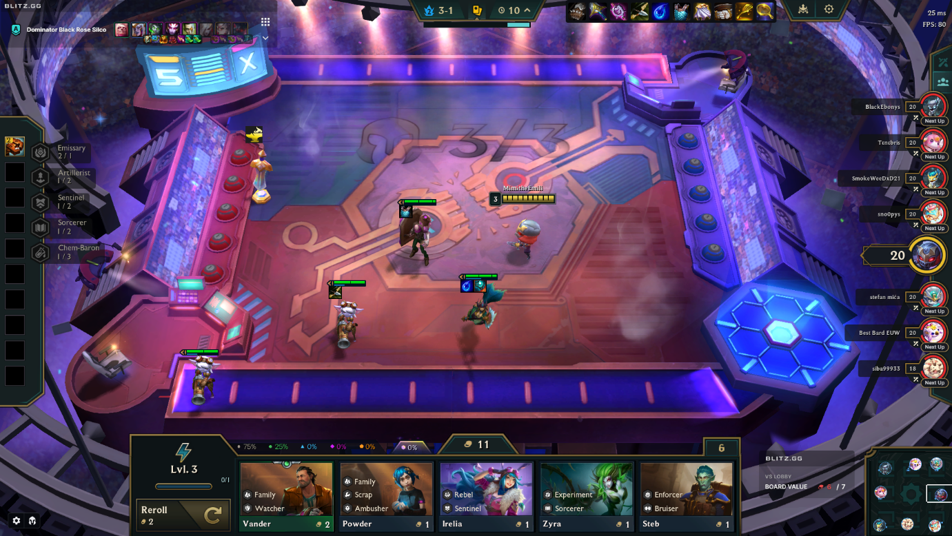
ábra 1 játékmenet
Összefoglalás
A TFT egy stratégiai játék, ahol a pénzkezelés, karakterek kiválasztása és szinergiák kialakítása kulcsfontosságú. A siker kulcsa abban rejlik, hogy a játékosok hogyan alkalmazkodnak a változó környezethez, és hogyan kombinálják a karaktereket, erősítéseket és osztályokat a győzelem érdekében.

TFT-hez való kapcsolódásunk
A weboldalunk egy összegző oldal, amely lehetőséget biztosít a TeamFight Tactics (TFT) játék alapvető elemeinek áttekintésére. Az oldalon megtekinthetők a karakterek, tárgyak, osztályok, anomáliák és erősítések, de a leírások nem mennek túl mélyen a részletekbe. Célja, hogy a látogatók gyorsan át tudják tekinteni a játék főbb összetevőit és azok működését, anélkül hogy túlzottan elmélyednének az egyes elemek specifikációiban.
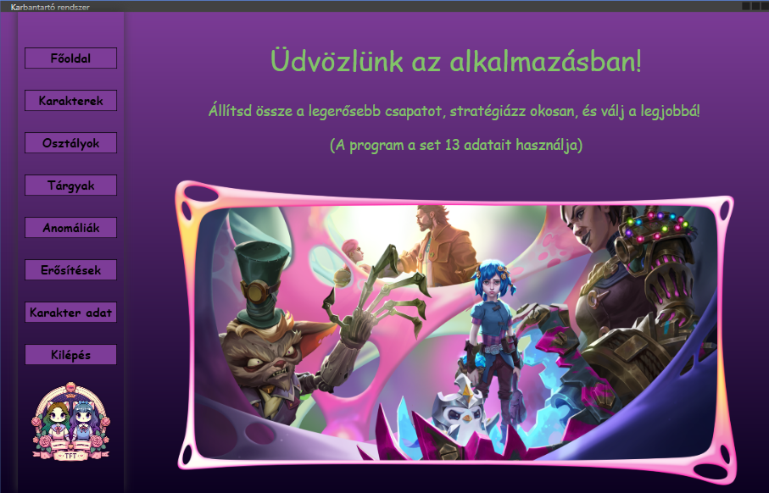
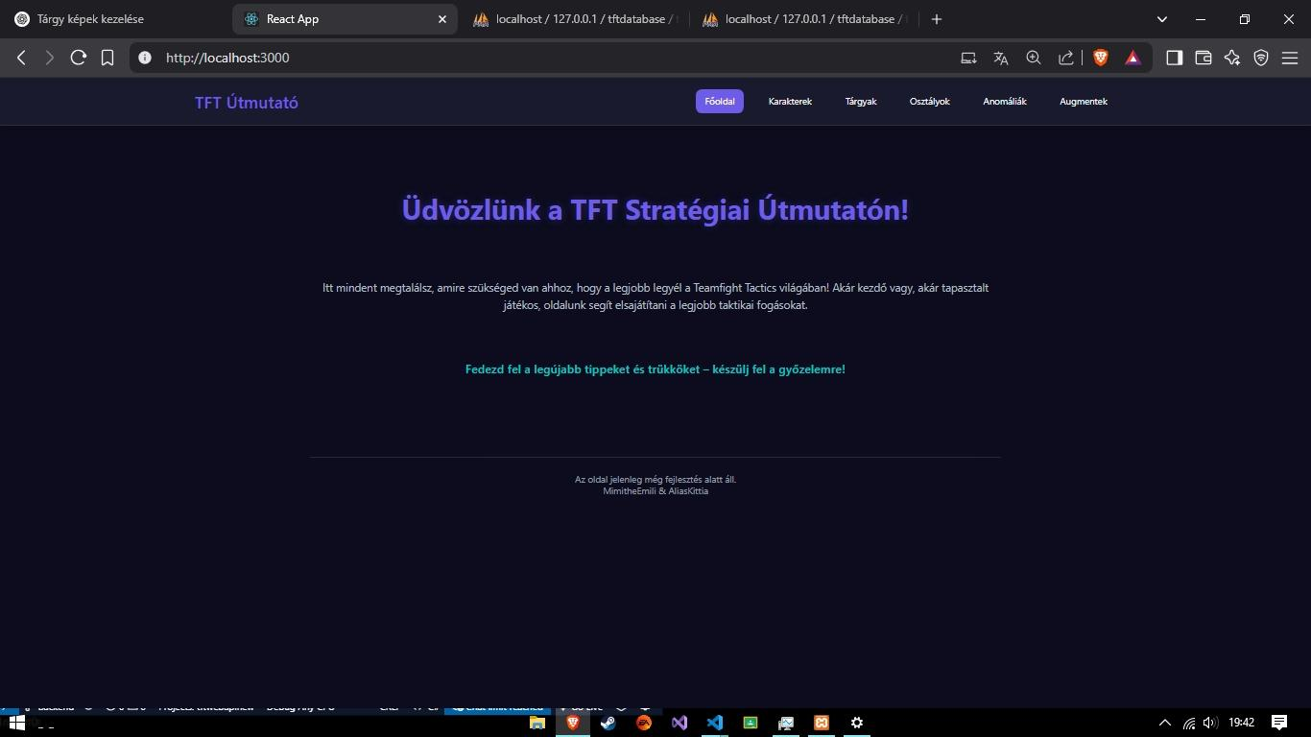
A programunkat WPF-ben dolgoztuk ki, amely részletes leírást nyújt a karakterekről, tárgyakról, osztályokról, anomáliákról és erősítésekről. Emellett külön oldalon található egy csapatépítő eszköz is, ahol a felhasználók saját csapatot állíthatnak össze a rendelkezésre álló karakterek és erősítések segítségével. Az alkalmazás célja, hogy segítse a játékosokat a csapatok optimális összeállításában és a különféle játékelemek jobb megértésében.
ábra 2 program főoldala
ábra 3 Weboldal főoldala

Adatbázis és a terv
Ez az adatbázis egy stratégiai játékhoz kapcsolódik, és különböző táblák segítségével tárolja a játék mechanikáit, karaktereit, tárgyait és felhasználóit. Az alábbiakban összefoglalom, hogy melyik tábla mire szolgál:
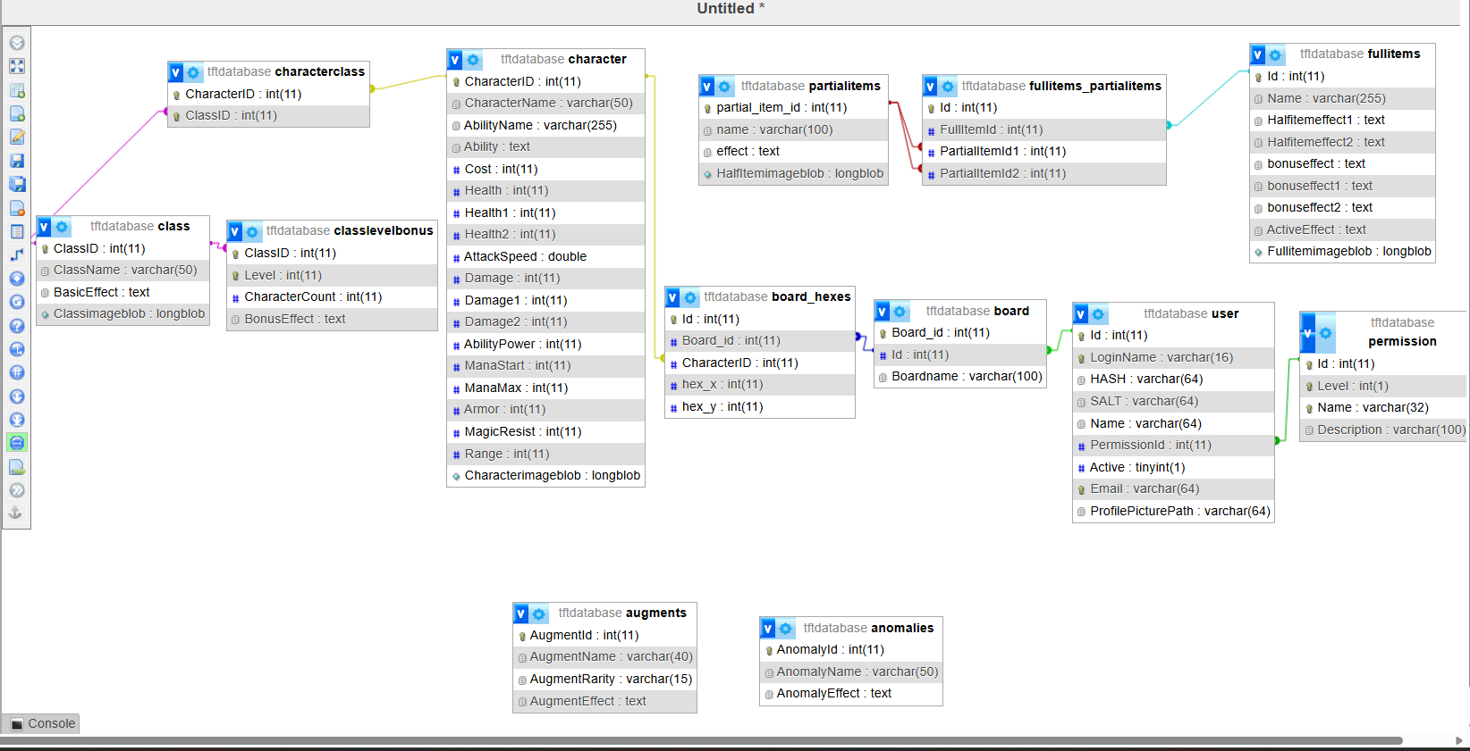
ábra 4 adatbázis
- Character – A játékban szereplő karaktereket tárolja, beleértve azok tulajdonságait és képességeit.
- Characterclass – Összekapcsolja a karaktereket a hozzájuk tartozó osztályokkal.
- Class – Az egyes karakterosztályokat tárolja, például harcos, mágus stb.
- Classlevelbonus – Nyilvántartja, hogy az egyes osztályok milyen bónuszokat kapnak a játék során.
- Partialitems – A játékban található részleges tárgyakat tartalmazza, amelyeket kombinálni lehet teljes tárgyakká.
- Fullitems – A teljes tárgyakat tárolja, amelyek a karakterek felszerelésében szerepelnek.
- Fullitems_partialitems – Összekapcsolja a részleges és teljes tárgyakat, hogy melyik miből áll össze.
- Board – A játéktereket tárolja, ahol a harcok zajlanak.
- Board_hexes – A táblán belüli mezőket kezeli, és azt, hogy mely karakterek hol helyezkednek el.
- User – A játékosok adatait tárolja, például bejelentkezési információkat és profilokat.
- Permission – A felhasználók jogosultságait kezeli, meghatározva, ki milyen szintű hozzáféréssel rendelkezik.
- Augments – Különféle erősítéseket és bónuszokat tartalmaz, amelyeket a játékosok használhatnak.
- Anomalies – Különleges játékmódosító eseményeket vagy mechanizmusokat tárol.

Weboldal

A weboldalunk egy leíró oldal. Az oldalon megtekinthetőek a karakterek, tárgyak, osztályok, anomáliák és erősítések. A leírások nem részletesek, ez inkább egy összegző oldal, ahol átlehet tekinteni, hogy mik alkotják a TeamFight Tactics meneteit.

Bővített Weboldal Felépítése:
- Főoldal: Rövid bevezető a TeamFight Tactics (TFT) világába, áttekintés a játékról és annak alapmechanizmusairól, hírek és frissítések a játék változásairól.
- Karakterek: Részletes lista a játék karaktereiről, azok tulajdonságai, erősségeik, gyengeségeik és szinergiáik. Szűrési lehetőségek (például osztály, típus, erősség) segíthetnek a keresésben.
- Tárgyak: Minden tárgy leírása, hatása a karakterekre, hogyan és mikor a legjobb őket használni. Linkek a tárgyakhoz kapcsolódó karakterekhez.
- Osztályok: A különböző osztályok (pl. harcos, varázsló) összegzése, ezek szerepe a csapatban, és hogyan befolyásolják a karakterek teljesítményét.
- Anomáliák: A játék során előforduló speciális események, amelyek befolyásolják a csatákat. Például új játékmenet-modifikátorok, változó térképek vagy egyéb dinamikák.
- Erősítések: Az erősítések és buffok bemutatása, amelyek a játékban előfordulhatnak, és hogyan befolyásolják a csapatok harcát.
- Taktikák: Összegzés és leírás a különböző játéktaktikákról, stratégiákról, amikkel a legjobb eredményeket érhetjük el, például szinergiák és tárgykombinációk.

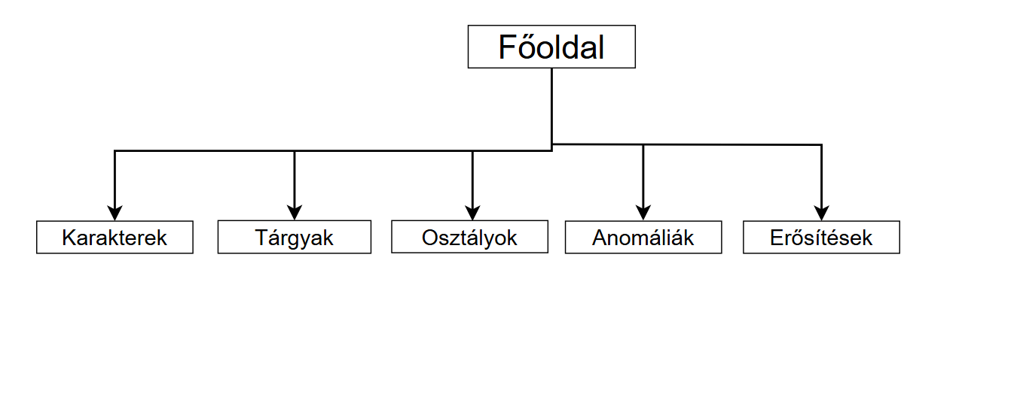
ábra 5 weboldal alapterv

Főoldal
A főoldalon egy barátságos üdvözlést találunk, amely röviden bemutatja a weboldal célját és lényegét. Itt megtudhatjuk, hogy a weboldal a Teamfight Tactics (TFT) játékosok számára készült, ahol különböző karakterek, tárgyak, osztályok, anomáliák és erősítések találhatók. A weboldalon egy csapatépítő funkció is elérhető, ahol a játékosok saját csapatokat állíthatnak össze, figyelve a karakterek szinergiáit és erősségeit.
Emellett a főoldalon megismerkedhetünk a projekt készítőivel is, akik kemény munkával és kreativitással járultak hozzá ennek az egyedülálló platformnak a létrehozásához. A menüsor segítségével könnyedén navigálhatunk a weboldal többi oldalára, hogy részletesebb információkat találjunk a játék különböző aspektusairól, valamint hozzáférjünk a csapatépítő eszközhöz.


ábra 6 weboldal főoldal leírás

Menüsor:
- Főoldal
- Karakterek
- Tárgyak
- Osztályok
- Anomáliák
- Erősítések

Karakterek
Az oldalon a karakterek kártyákon jelennek meg, és ezek az értékük alapján növekvő sorrendben vannak rendezve. Ez lehetővé teszi, hogy a felhasználók könnyedén átlássák a karakterek erősségét, és gyorsan kiválaszthassák a számukra legmegfelelőbbeket. Minden kártya tartalmazza a karakter nevét, osztályát, erejét, valamint egyéb fontos statisztikai adatokat, amelyek segítenek a döntésben.
A felhasználók számára két különböző keresési lehetőség is biztosított. Az egyik a karakterek értéke alapján történik, így gyorsan rátalálhatnak a legerősebb vagy leggyengébb karakterekre. A másik keresési mód a név alapján történik, így ha valaki már tudja, melyik karaktert keresné, egyszerűen beírhatja annak nevét, és az oldal azonnal megjeleníti azokat.
Ezen a részen egy rövid áttekintést is találhatunk arról, hogy milyen karakterek érhetők el, beleértve az egyes karakterek képességeit és a hozzájuk tartozó tárgyakat is. Ez segíti a játékosokat abban, hogy gyorsan információt nyerjenek és felkészülten álljanak neki a csapatépítéshez.

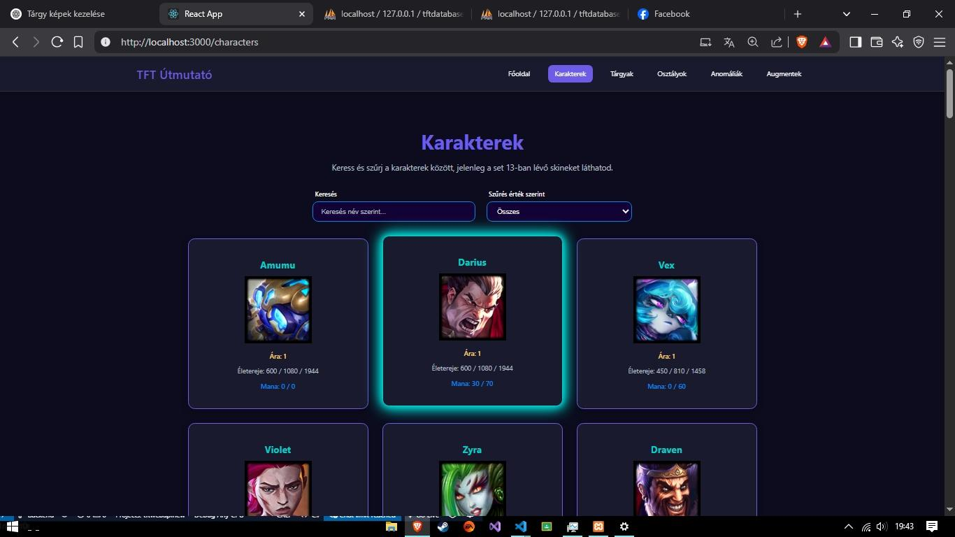
ábra 7 weboldal karakterek

Az oldalon megtalálható:
- Dropdown menü amiben érték alapján tudunk karaktert keresni
- Input mező ahol név alapján tudunk karaktert keresni
- Kártyákon pedig az összes karakter és azoknak egy kevés statisztikája látható

Tárgyak
Ezen az oldalon azok a tárgyak szerepelnek, amelyek erősítik a csata közben az adott karaktereket (hősöket). A tárgyak segítenek fokozni a karakterek erejét, és lehetőséget adnak a játékosok számára, hogy stratégiai előnyt nyerjenek a csatákban. A felhasználókat egy egyszerű és gyors keresési lehetőség segíti: felül található egy input mező, ahol név alapján kereshetünk rá a kívánt tárgyra. Ez lehetővé teszi, hogy gyorsan megtaláljuk a szükséges tárgyat, anélkül, hogy hosszasan kellene böngészni az oldalon.
Az oldalon a tárgyak két fő csoportra vannak osztva: teljes tárgyakra és fél tárgyakra. A fél tárgyaknál csak az adott fél tárgy statisztikáját látjuk, így könnyen áttekinthetjük, hogy melyik fél tárgy milyen hatással van a karakterre, és hogyan járul hozzá a csata sikeréhez. A teljes tárgyaknál azonban mindkét fél tárgy alap statisztikáját láthatjuk, valamint megjelenik a bónusz statisztika is, amely a két fél tárgy egyesítésével jön létre. Ez segít a játékosoknak abban, hogy jobban megértsék, hogyan működnek a tárgyak, és hogyan érdemes őket kombinálni a legjobb eredmények elérésére.
Ezen az oldalon tehát nemcsak a tárgyak különböző típusairól kapunk részletes információt, hanem arról is, hogy azok hogyan járulnak hozzá a karakterek erejének növeléséhez a csaták során.

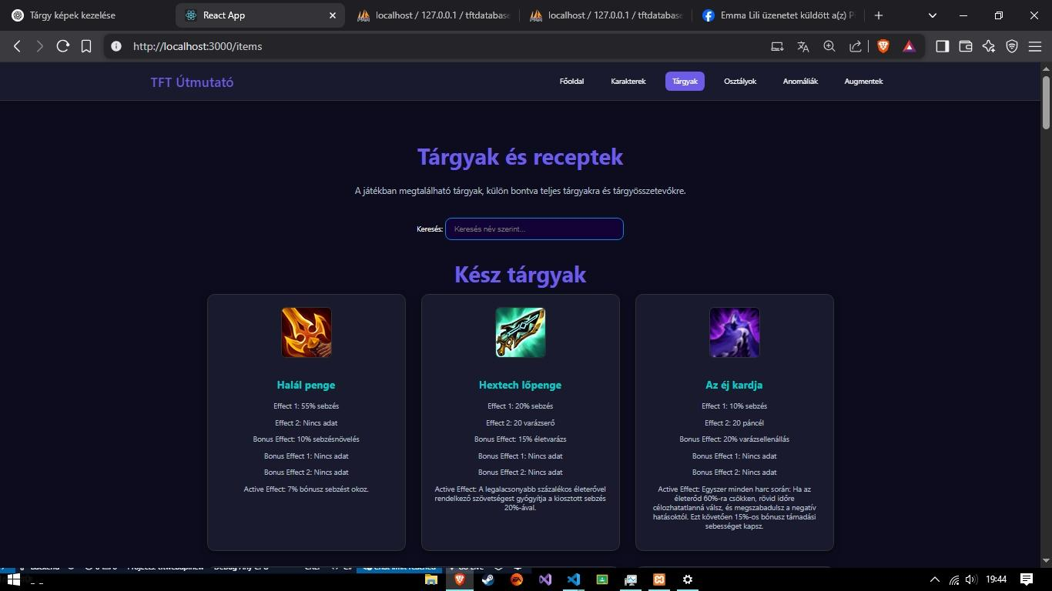
ábra 8 weboldal tárgyak

Az oldalon megtalálható:
- Beviteli mező ahol tudunk név alapján keresni
- Kártyákon először a teljes tárgyakat, utána pedig a féltárgyakat felsorakozva és minden statisztikájuk leírva

Osztályok

A TeamFight Tactics egyik legfontosabb része található meg ezen az oldalon, és ez nem más, mint az osztályok. Az osztályok a játék egyik alapvető pillérei, amelyek meghatározzák a karakterek specializációját és hatását a csatákat. Az oldalon a felhasználók kártyákon tekinthetik meg az összes elérhető osztályt a TeamFight Tactics világában.
Minden osztály kártyáján részletes információk találhatók, beleértve az adott osztályhoz tartozó karaktereket, azok különleges képességeit és szinergiáikat. Az osztályok hatása a játékban kulcsfontosságú, mivel meghatározzák, hogy a különböző karakterek hogyan működnek együtt a csapatban, és hogyan erősíthetik egymást. A felhasználók így könnyen átláthatják, mely osztályok kombinációi a legerősebbek, és hogyan építhetnek olyan csapatokat, amelyek maximálisan kihasználják az osztályok adta lehetőségeket.
Ez az oldal segíti a játékosokat abban, hogy megértsék az osztályok közötti szinergiákat és a karakterek közötti kölcsönhatásokat, amelyek döntőek lehetnek a győzelemhez vezető úton. Az osztályok ismerete alapvető stratégiai előnyt ad a játékban, és lehetővé teszi, hogy a játékosok jobban felkészüljenek a különböző helyzetekre.

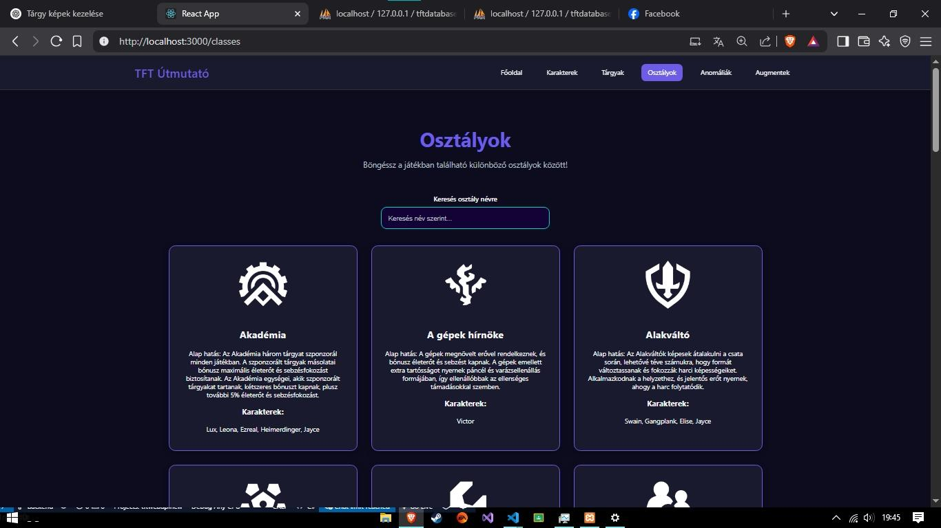
ábra 9 weboldal osztályok

Az oldalon megtalálható:
- Kártyákon jelennek meg az osztályok leírva a fő lényegét egy adott csapatnak

Anomáliák

Az anomália egy izgalmas újdonság a TeamFight Tactics világában, amely dinamikusabbá és változatosabbá teszi a játékot. Az anomáliák különböző erősítéseket biztosítanak a csata során, amelyek a legtöbb esetben egyetlen karakterre hatnak, de előfordulhat, hogy több hős is részesül bennük. Ezek az erősítések lehetnek életerő növelések, támadási távolság növelések, sebzés fokozások vagy akár speciális egyedi hatások is, amelyek jelentősen befolyásolhatják a csapat teljesítményét és a stratégiai döntéseket.
Ezen az oldalon összegyűjtve és rendszerezve tekinthetjük meg az összes elérhető anomáliát, így a játékosok előre felkészülhetnek arra, hogy milyen váratlan meglepetésekkel találkozhatnak a mérkőzések során. Minden anomália egyedi hatással bír, így érdemes alaposan áttanulmányozni őket, hogy a lehető legjobban kihasználhassuk az általuk nyújtott előnyöket.
Az oldal célja, hogy segítséget nyújtson a játékosoknak az anomáliák megértésében és kezelésében, így stratégiájukat mindig az aktuális helyzethez igazíthassák. Az anomáliák figyelembevétele kulcsfontosságú lehet a győzelem szempontjából, hiszen megfelelő kihasználásukkal jelentős előnyt szerezhetünk az ellenfelekkel szemben.

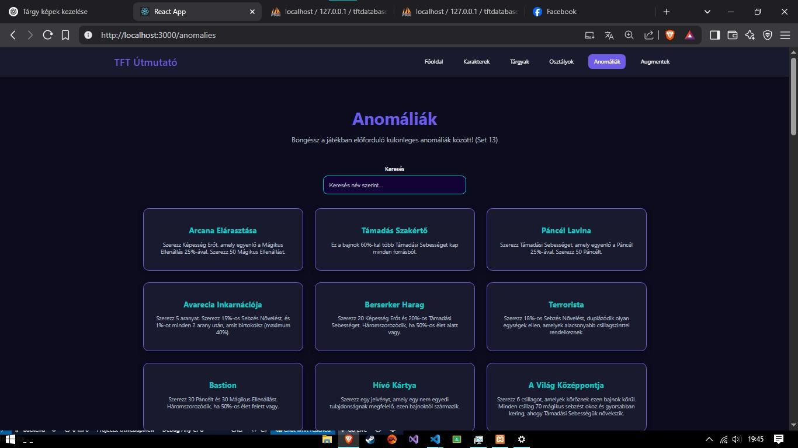
ábra 10 weboldal anomáliák

Az oldalon megtalálható:
- Kártyákon szerepelnek az anomáliák neve és effektje

Erősítések
Az erősítések a TeamFight Tactics egyik kulcsfontosságú elemei, amelyek a játék során három alkalommal jelennek meg, és minden alkalommal egyet kell választanunk a felkínált hat lehetőség közül. Ezek az erősítések jelentős hatással vannak a csapatunk erejére és stratégiájára, hiszen különböző bónuszokat biztosítanak, amelyek befolyásolják a karakterek teljesítményét a harcok során.
Az oldalon egy átfogó gyűjtemény található az összes elérhető erősítésről, így könnyedén átláthatjuk, hogy melyek szerepelnek a játékban, és milyen hatásokkal bírnak. Az erősítések erősségük alapján három kategóriába vannak sorolva:
- Ezüst – a leggyengébb, kisebb bónuszokat biztosító erősítések, amelyek inkább finomhangolják a csapatot.
- Arany – közepes erősségű erősítések, amelyek már komolyabb előnyt adhatnak egy jól összeállított stratégiában.
- Prizmatikus – a legerősebb erősítések, amelyek drasztikusan befolyásolhatják a játékmenetet, és akár egy teljes csapatkompozíciót is meghatározhatnak.
Az oldal segít a játékosoknak abban, hogy előre megismerjék az elérhető erősítéseket, és így a játék közben gyorsabban és tudatosabban hozhassanak döntéseket. Az erősítések helyes kiválasztása kulcsfontosságú a sikerhez, hiszen egy jól megválasztott bónusz hatalmas előnyt jelenthet az ellenfelekkel szemben.
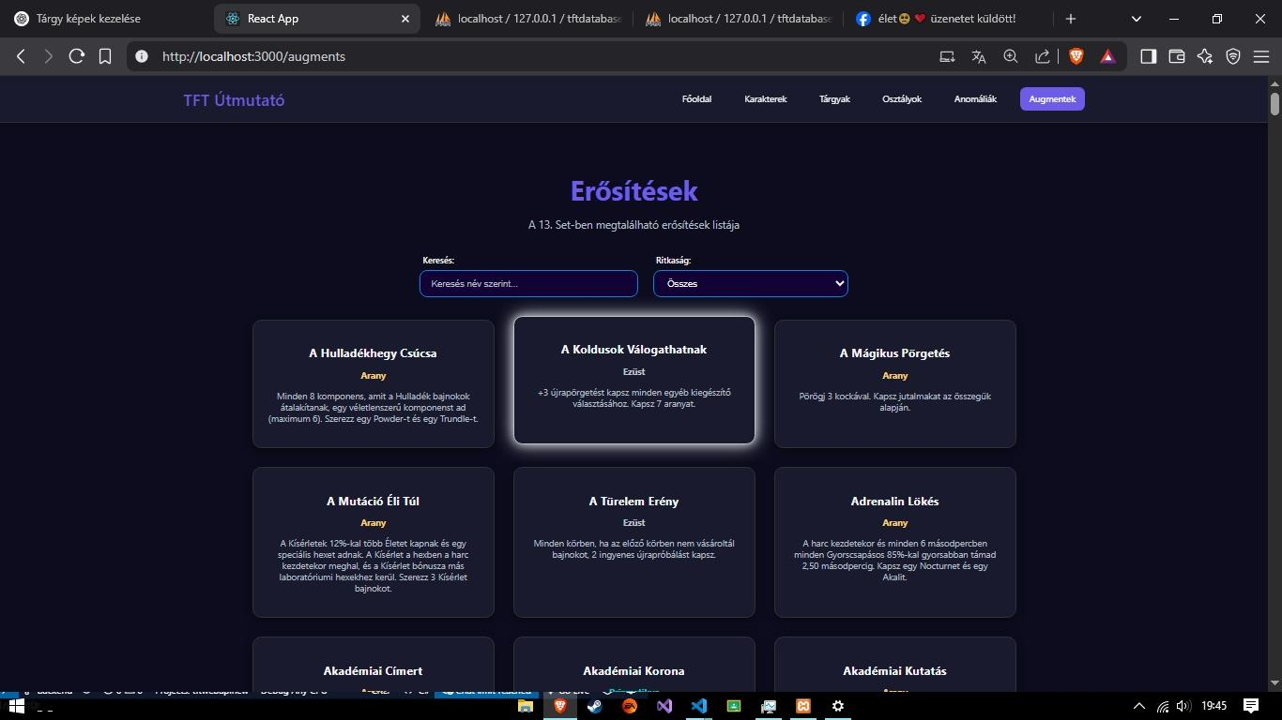
ábra 11 weboldal erősítések

Az oldalon megtalálható:
- Kártyákon szerepelnek az erősítések neve, ritkasága/erőssége és az effektje

Swagger

A Swagger segítségével az adatbázisból származó adatok könnyen és strukturáltan elérhetők mind a weboldal, mind a program számára. Az API végpontokon keresztül a szükséges információk gyorsan lekérhetők, ami hatékony adatkezelést tesz lehetővé.
Minden fontos táblához külön controllert készítettünk, hogy az adatok lekérése átlátható és egyszerű legyen. Ez biztosítja, hogy az egyes adatkategóriák különállóan kezelhetők, így a weboldal és az alkalmazás könnyen hozzáférhet a megfelelő információkhoz. A controllerek segítségével az adatok nemcsak lekérhetők, hanem szükség esetén módosíthatók vagy akár törölhetők is, ami rugalmasságot biztosít a rendszer működésében.
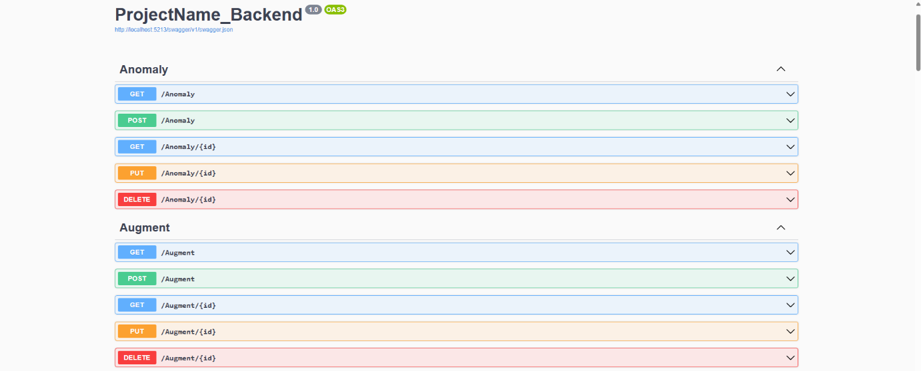
ábra 12 swagger felül nézete

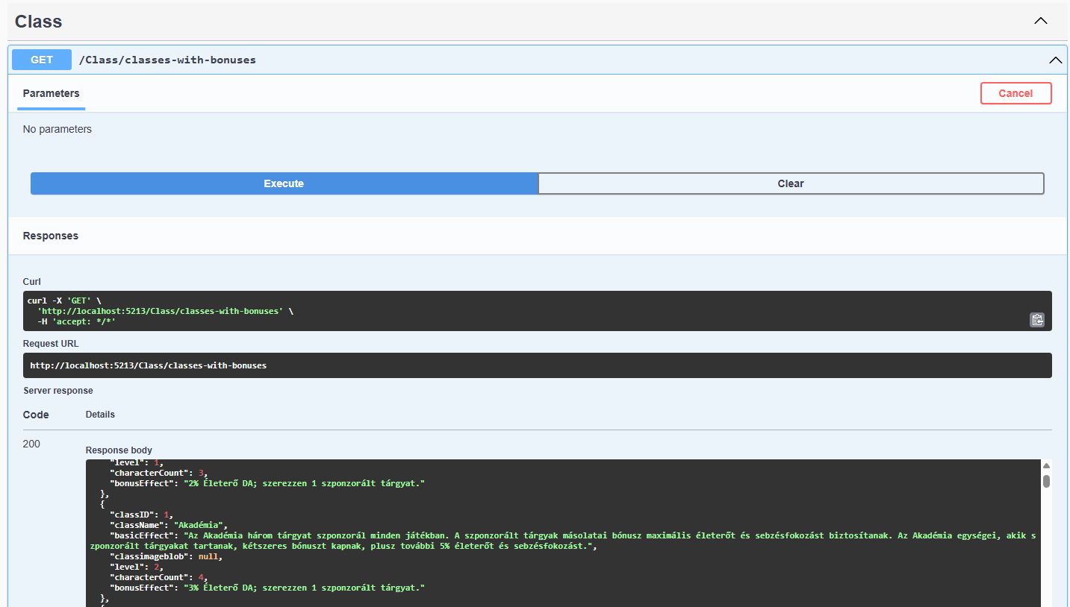
ábra 13 swagger mélyebben

Wpf program

Ez a program egy Teamfight Tactics (TFT) alapú alkalmazás, amely lehetővé teszi a játékosok számára, hogy átfogó információkat szerezzenek a játék különböző elemeiről, valamint saját csapatokat tervezzenek és összeállítsanak. Az alkalmazás célja, hogy egy helyen biztosítson minden szükséges adatot a játékosok számára, megkönnyítve ezzel a játékmechanikák megértését és a stratégiák kidolgozását.
Program főbb részei:
- Belépés – Hitelesítés a rendszerbe való belépéshez.
- Főoldal – Áttekintés a programról, navigációs központ.
- Karakterek – A játékban szereplő hősök listázása és részletes adataik megjelenítése.
- Osztályok – Az osztályok (pl. Assassin, Bruiser) és azok bónuszainak bemutatása.
- Tárgyak – Az elérhető tárgyak listázása és hatásuk ismertetése.
- Anomáliák – A játék során előforduló egyedi események vagy módosítók bemutatása.
- Erősítések – Az augmentek és egyéb erősítések ismertetése.
- Csapat tervező – Egy interaktív eszköz, ahol a játékosok saját csapatösszeállításokat készíthetnek és menthetnek el.

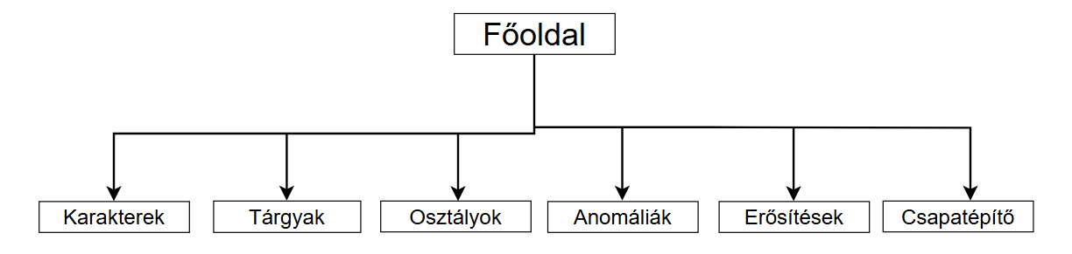
ábra 14 program alapterve

Főoldal

A főoldal az alkalmazás kezdőpontja, amely egy áttekintő és navigációs felületként szolgál. Itt található egy rövid üdvözlő szöveg, amely bemutatja az alkalmazás célját, valamint egy sidebar (oldalsó navigációs sáv), amely lehetővé teszi a felhasználók számára, hogy gyorsan és egyszerűen elérjék az alkalmazás különböző részeit.


ábra 15 program főoldala

Az oldalon megtalálható:
- Sidebar ahol láthatjuk, hogy milyen oldalakra tudunk tovább menni
- Üdvözlő rész egy rövid szöveggel

Karakterek

A Karakterek oldalon a felhasználók megtekinthetik az összes elérhető karaktert, részletes információkkal, amelyek segítenek a karakterek megértésében és azok optimális használatában. Az oldal célja, hogy egyértelmű és könnyen átlátható módon mutassa be a karakterek legfontosabb jellemzőit, mint például a karakterek erősségeit, gyengeségeit, tulajdonságait, képességeit és egyéb releváns adatokat. Mindezek mellett az oldal interaktív elemekkel, például szűrőkkel és keresőfunkcióval is rendelkezik, hogy a felhasználók gyorsan megtalálhassák a számukra legmegfelelőbb karaktereket. Emellett a látványos dizájn és felhasználóbarát navigáció biztosítja, hogy a látogatók élvezetes élményben részesüljenek, miközben könnyedén hozzáférhetnek minden szükséges információhoz a karakterekkel kapcsolatban. Az oldal nem csupán információt nyújt, hanem egy olyan vizuálisan vonzó élményt is biztosít, amely fokozza a játékosok érdeklődését és elmélyíti a kapcsolódást a karakterek világához.

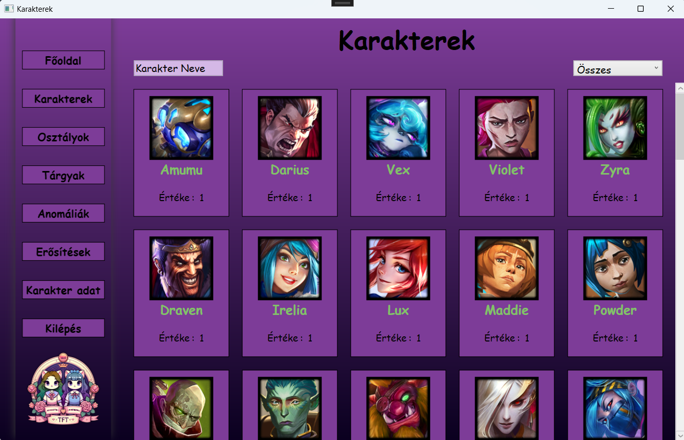
ábra 16 program karakter oldala
Az oldalon megtalálható:
- Sidebar ahol láthatjuk, hogy milyen oldalakra tudunk tovább menni
- A kártyákkal ellátott oldal ahol a karakterek tudjuk megnézni

Osztályok

Az Osztályok oldalon a felhasználók részletes információkat találhatnak az egyes osztályokhoz tartozó erősítésekről és bónuszokról. Az oldal célja, hogy bemutassa, hogy melyik osztály milyen specifikus előnyöket biztosít a játékosoknak, valamint hogyan hatnak ezek az erősítések a játék során. Az egyes osztályokhoz tartozó bónuszok szintenként vannak felsorolva, így a felhasználók könnyen megtudhatják, hogy adott számú karaktertől milyen típusú erősítést kapnak, és hogyan befolyásolják azok a csapatukat. Az oldal segít abban is, hogy a játékosok stratégiai szempontból megértsék, mikor és hogyan érdemes egyes osztályokat választani, figyelembe véve az erősítések mértékét és a csapatuk igényeit. A jól strukturált információk és a könnyen navigálható dizájn révén a felhasználók könnyedén eligazodhatnak a különböző osztályok bónuszaiban és erősítéseiben, ezáltal optimalizálva a csapatfelállásaikat.

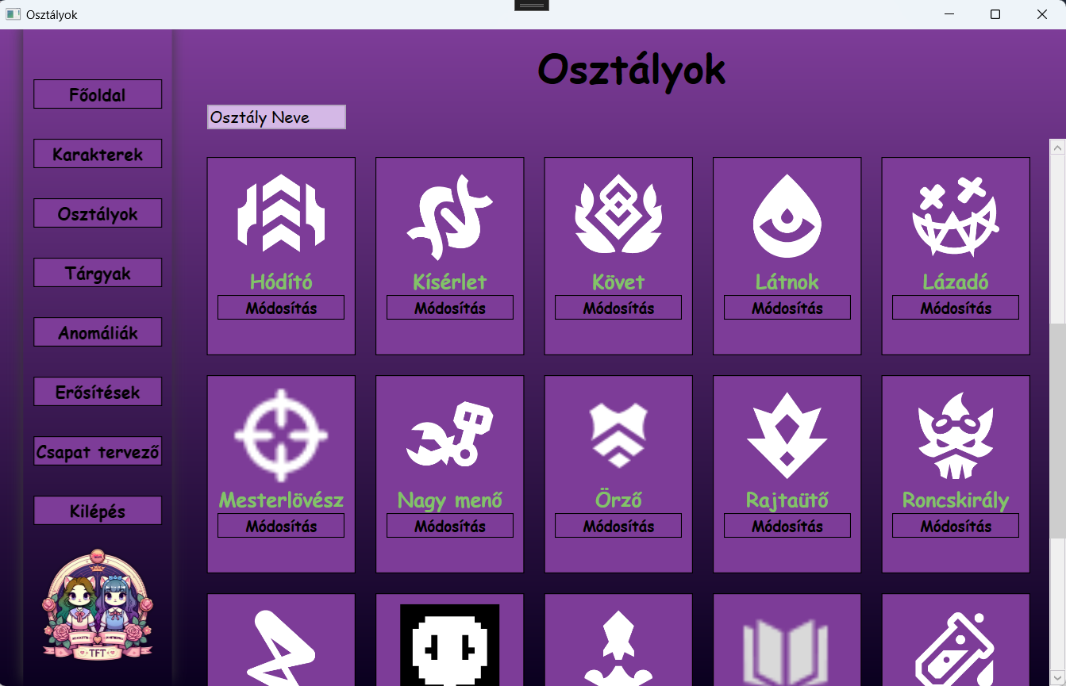
ábra 17 program osztályok oldala

Az oldalon megtalálható:
- Sidebar ahol láthatjuk, hogy milyen oldalakra tudunk tovább menni
- Kártyákon megjelennek az osztályok, ha rákattintunk megjelennek a fontos információk

Tárgyak

A Tárgyak oldalon két különálló szekció található, amelyek a tárgyak különböző típusait tartalmazzák. Az oldal felső részén a fél tárgyak jelennek meg, míg az alsó részben a teljes tárgyak találhatóak. Minden egyes tárgy rendelkezik egy kártyával, amelyen a név és a kép is látható, így a felhasználók könnyen felismerhetik őket. A kártyák interaktívak, tehát ha rákattintunk egy tárgyra, akkor egy részletes nézetet kapunk, amely tartalmazza az összes információt az adott tárgyról, például annak bónuszait, hatásait és egyéb jellemzőit. Az oldal célja, hogy lehetővé tegye a felhasználók számára a különböző tárgyak gyors és egyszerű áttekintését, miközben részletes adatokat kínál minden egyes tárgyról, hogy a játékosok könnyebben eldönthessék, melyik tárgy a legmegfelelőbb a csapatuk számára. A vizuálisan vonzó dizájn és az intuitív navigáció biztosítja, hogy a felhasználók élvezetes és gördülékeny élményt kapjanak, miközben hozzáférhetnek a teljes tárgyinformációkhoz.

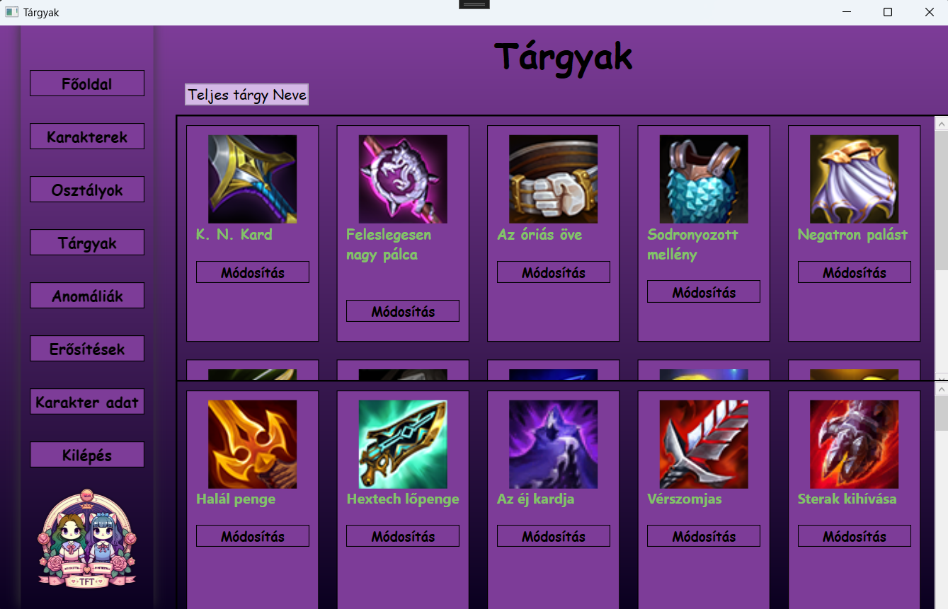
ábra 18 program tárgyak oldala

Az oldalon megtalálható:
- Sidebar ahol láthatjuk, hogy milyen oldalakra tudunk tovább menni
- Kártyákon megjelennek a tárgyak, ha rákattintunk megjelennek a fontos információk

Anomáliák

Az Anomáliák oldalon minden egyes anomáliát egy kis kártya jelenít meg, amely tartalmazza az adott anomália nevét és rövid leírását. Az oldal célja, hogy egyszerűen és átlátható módon bemutassa az anomáliák hatásait és azok szerepét a játékban. Mivel az anomáliák különleges hatásokkal rendelkeznek, fontos, hogy a játékosok könnyen megértsék, hogyan befolyásolják a csatát és a stratégiájukat. A kártyák kattinthatóak, és egy bővebb információt nyújtó nézetbe vezetnek, amely részletesebben bemutatja az adott anomália működését, és hogyan alkalmazható optimálisan a játék különböző helyzeteiben. Az anomáliák bemutatása egyszerű és vizuálisan vonzó módon történik, lehetővé téve a gyors információszerzést, miközben a játékosok könnyedén megérthetik azok hatásait és a játékra gyakorolt hatásukat.

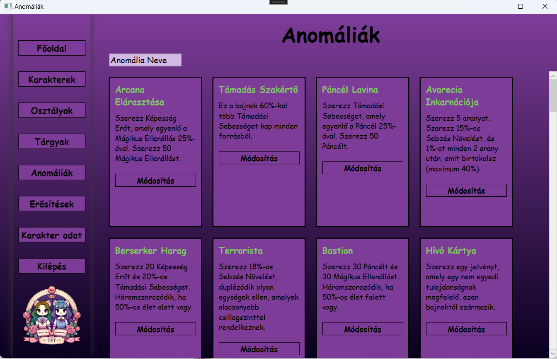
ábra 19 program anomáliák oldala

Az oldalon megtalálható:
- Sidebar ahol láthatjuk, hogy milyen oldalakra tudunk tovább menni
- Kártyákon megjelennek az anomáliák adatai

Erősítések

Az Erősítések oldalon a játékosok minden erősítést egy kártyán találhatnak, amely tartalmazza az erősítés nevét, erősségét/ritkaságát és az adott erősítéshez tartozó effekteket. Az oldal célja, hogy részletes információt biztosítson az erősítésekről, így a felhasználók könnyen megérthetik, hogyan növelhetik csapatuk erejét és teljesítményét a különböző erősítések révén. A kártyák segítségével egyszerűen áttekinthetők az erősítések tulajdonságai, és egy-egy kattintással még részletesebb információk is elérhetők, amelyek segítenek a játékosoknak a stratégiai döntéseik meghozatalában. Az effektek és a ritkaságok kiemelése segít a felhasználóknak abban, hogy a csapatuk számára legmegfelelőbb erősítéseket válasszák ki, és elősegíti az optimális csapatfelállítás kialakítását.
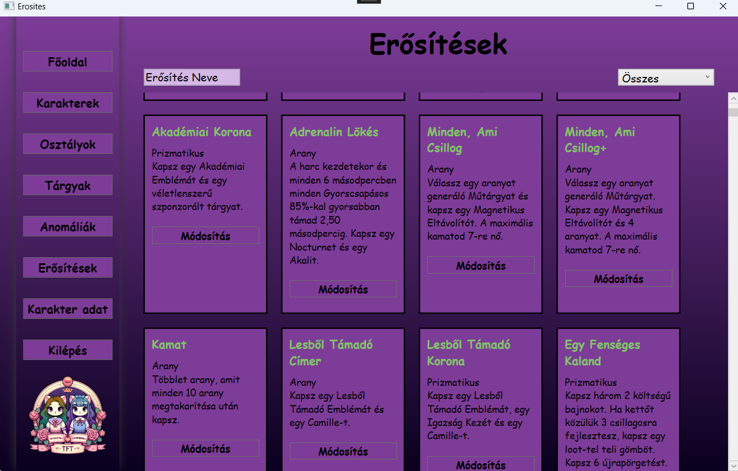
ábra 20 program erősítések oldala

Az oldalon megtalálható:
- Sidebar ahol láthatjuk, hogy milyen oldalakra tudunk tovább menni
- Kártyákon megjelennek az erősítések adatai

Karakter adatai

Az oldal célja, hogy a felhasználók részletesen megismerhessék az egyes karakterek tulajdonságait és képességeit. A kiválasztott karakter adatai középen jelennek meg egy kiemelt dobozban, amely tartalmazza a nevét, értékét, képességét, valamint az életerő, sebzés, támadási sebesség, mana, páncél, varázsellenállás, hatótáv és varázserő szintenkénti értékeit. Emellett láthatók az osztályai és az azokhoz tartozó egyedi effektek is.
A karakterek listája az alsó rész bal oldalán található, ahol görgethető nézetben, képekkel együtt jelennek meg. Innen lehet kiválasztani, hogy melyik karakter adatait szeretnénk megnézni.

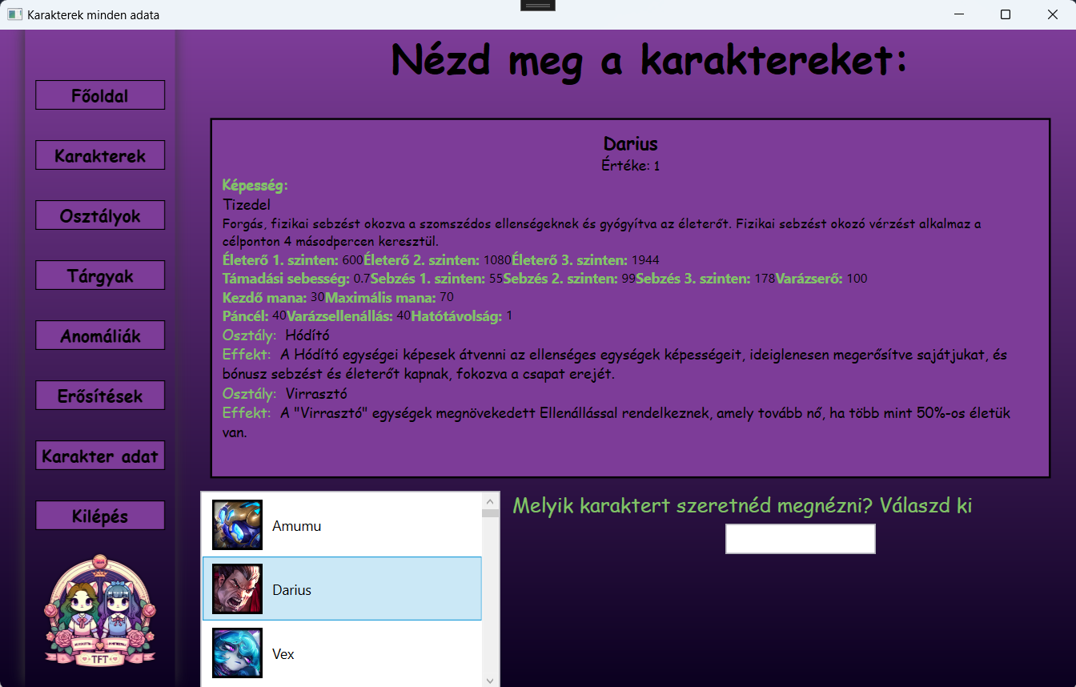
ábra 21 program karakter adatai részletesebben

Az oldalon megtalálható:
- Sidebar ahol láthatjuk, hogy milyen oldalakra tudunk tovább menni
- Egy tábla ahol a karakterek láthatóak
- Bal oldalt lent jelennek majd meg a karakterek listázva
- Jobb oldalt lent egy név szerinti kereső látható

Fejlesztői környezet és programozási nyelvek
A weboldal és a program fejlesztéséhez a Visual Studio Code (VSC) és a Visual Studio (VS) fejlesztői környezeteket használtuk, amely egyszerű, mégis rendkívül sokoldalú eszközök. Támogatja a HTML, CSS, JavaScript, React és C# nyelveket, amelyeket használtunk a projektünk elkészülése során. Az alábbiakban bemutatjuk a főbb előnyeit:
- Támogatott nyelvek:
A Visual Studio Code alapértelmezés szerint tökéletesen támogatja a HTML, CSS és JavaScript,React nyelveket, amelyek a weboldal fejlesztésének alapját képezik. Emellett lehetőség van más programozási nyelvek és keretrendszerek használatára is a megfelelő bővítmények telepítésével.
- Bővítmények:
A VSC számos bővítménnyel rendelkezik, amelyek lehetővé teszik a fejlesztői környezet testreszabását, és segítenek a hatékonyabb munkavégzésben. Például a „Live Server” bővítmény lehetővé teszi a valós idejű előnézetet, így a fejlesztő azonnal láthatja a módosításokat a weboldalon anélkül, hogy manuálisan frissítenie kellene azt. Ezen kívül számos egyéb bővítmény érhető el a hibakereséshez, kódformázáshoz és verziókezeléshez is.
- Git integráció:
A Visual Studio Code integrálódik a Git verziókezelő rendszerrel, amely megkönnyíti a kód verziók kezelését, és segít a csapatmunkában. A beépített Git támogatás lehetővé teszi a változtatások egyszerű nyomon követését, commitálást, branch kezelését, és így a fejlesztés során elkerülhetők a kódbeli konfliktusok és hibák.
- Segítő eszközök:
Draw.io: Ez a diagramkészítő eszköz segített a weboldal architektúrájának, adatfolyamoknak és interakcióknak a vizualizálásában, így könnyen átláthatóvá vált a projekt felépítése és logikája.
ChatGPT: A fejlesztési folyamat során kérdéseket tettünk fel a kód optimalizálásával, hibakereséssel és legjobb gyakorlatokkal kapcsolatban. ChatGPT segített tisztázni a programozási koncepciókat, és hatékony megoldásokat kínált a felmerülő problémákra.
TFTactics.gg: A Team Fight Tactics játék adatainak elemzésére és stratégiák kidolgozására használtunk egy online eszközt, amely segített a játék mechanikai és csapatépítési elemek integrálásában a weboldalba, hogy a játékosok számára a lehető legjobb élményt nyújthassuk.
Forrás

